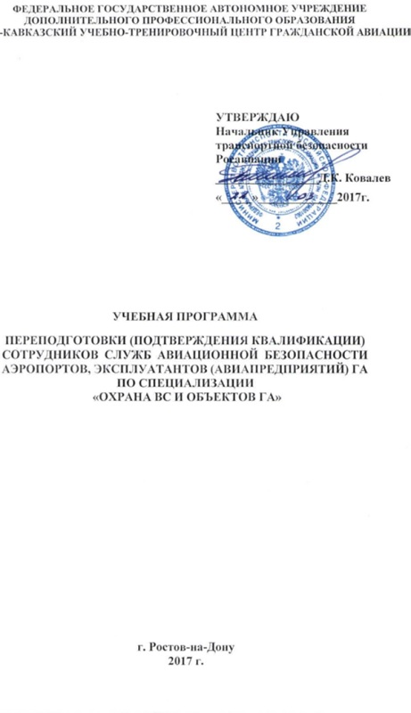
Срок обучения – 41 учебных часов (6 рабочих дней )
- Теоретическая подготовка – 29 учебных часов.
- Практическая подготовка - 11 учебных час.
- Приём экзаменов - 1 учебный час.

4.УЧЕБНО-ТЕМАТИЧЕСКИЙ ПЛАН

№№  тем | Наименование разделов, тем | Программа переподготовки
 |  | Всего часов | В том числе |  | Формы  контроля
 |  |  | лекции | практ.  занят.
1.1.  1.2.  1.3.  1.4. | Раздел 1. Введение в курс обучения.  Цель, задачи и программа курса  Состояние авиационной безопасности в гражданской авиации  Терроризм на воздушном транспорте  Борьба с терроризмом на воздушном транспорте | 1  2  2  3 | 1  2  2  3 |  | собеседов.  собеседов.  собеседов.
 | Всего часов по разделу | 8 | 8
2.1.  2.2.  2.3. | Раздел 2. Оружие, взрывоопасные предметы, опасные предметы и вещества, используемые в АНВ.  Взрывоопасные предметы.  Оружие.  Опасные предметы и вещества. | 3  2  3 | 2  1  2 | 1  1  1 | собеседов.  тест  практ.
 | Всего часов по разделу | 8 | 5 | 3
3.1.  3.2.  3.3. | Раздел 3. Нормативно-правовая база авиационной безопасности  Основные международные нормативно-правовые документы, регламентирующие авиационную безопасность.  Законодательные акты РФ и ведомственные нормативные документы по авиационной безопасности.  Планы и программы, разрабатываемые в аэропортах (авиакомпаниях), с целью противодействия АНВ | 3  3  1 | 3  3  1 |  | собеседов.  собеседов.  собеседов.
 | Всего часов по разделу | 7 | 7

4.1.  4.2.  4.3.  4.4.  4.5.  4.6.  4.7. | Раздел 4. Охрана контролируемых зон аэропорта, эксплуатанта (авиапредприятия) ГА  Организация охраны контролируемой зоны аэропорта, эксплуатанта (авиапредприятия).  Контроль доступа в охраняемую зону.  Технические средства охраны.  Средства связи.  Охрана и защита ВС на земле.  Действия подразделений охраны в чрезвычайных ситуациях.  Взаимодействие подразделений охраны с правоохранительными органами | 2  2  2  2  4  3  2 | 1  1  3  2  2 | 1  1  2  2  1  1 | собеседов  практ.  собеседов  практ.  практ.  практ.  собеседов  практ.  собеседов  практ.  собесед.
 | Всего часов по разделу | 17 | 9 | 11
5.1. | Раздел 5. Итоговое занятие по курсу  Прием экзаменов. | 1 |  | 1 | Собеседов  тест.
 | Всего часов по разделу | 1 |  | 1
 | Итого учебных часов курса | 41 | 29 | 12

